МІНІСТЕРСТВО ОСВІТИ І НАУКИ УКРАЇНИ

ХАРКІВСЬКИЙ НАЦІОНАЛЬНИЙ УНІВЕРСИТЕТ
МІСЬКОГО ГОСПОДАРСТВА імені О. М. БЕКЕТОВА

До друку
Заступник голови НМР Університету
Пан М.П.

МЕТОДИЧНІ ВКАЗІВКИ
ДЛЯ ОРГАНІЗАЦІЇ САМОСТІЙНОЇ РОБОТИ
з дисципліни
Іноземна мова
(англійська мова)
(для студентів 2 курсу денної форми навчання освітньо-кваліфікаційного рівня бакалавр напряму підготовки «Будівництво»)
«Eко-Будівництво»
(Бамбук, ротанг, сізаль та очерет)

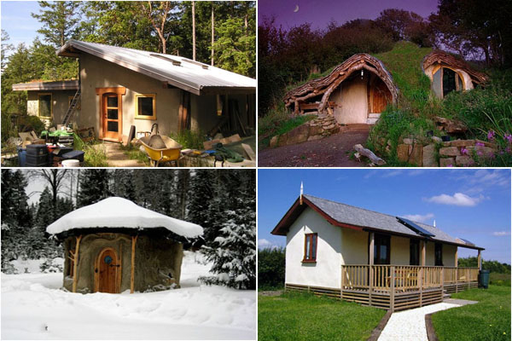

Харків ХНУМЕ 2016

Методичні вказівки для організації самостійної роботи з дисципліни «Іноземна мова» (англійська мова) (для студентів 2 курсу денної форми навчання освітньо-кваліфікаційного рівня бакалавр напряму підготовки «Будівництво») / Харк. нац. ун-т міськ. госп-ва ім. О. М. Бекетова; уклад. :
О. В. Маматова. – Х. : ХНУМГ, 2016. – 40 с.

Укладач: О. В. Маматова

Рецензент: доц., канд. пед. наук О. Л. Ільєнко

Рекомендовано кафедрою іноземних мов, протокол №1 від 28.08. 2015 р.

